**08.02.2022г.**

**Тема: Профилактика лесных и торфяных пожаров, защита населения**

В последние годы в нашей стране проявилась тенденция роста числа лесных пожаров. Проведённый специалистами анализ размещения источников пожаров показал, что более 90% пожаров происходит в местах, связанных с жизнедеятельностью человека. Отмечено, что наиболее часто местами возникновения лесных пожаров являются:

* стоянки рыбаков, места, посещаемые охотниками и туристами;
* места традиционного отдыха населения;
* обочины дорог общего пользования;
* места лесозаготовок, включая дороги, по которым ведётся вывоз древесины.

|  |
| --- |
| Запомните  Основной причиной лесных пожаров является безответственное поведение людей, которые не проявляют в лесу должной осторожности при пользовании огнём и нарушают правила пожарной безопасности. |

С наступлением тёплой летней погоды все стремятся отдохнуть на природе, но, чтобы отдых прошёл без происшествий и тем более не обернулся трагедией, каждому необходимо соблюдать правила пожарной безопасности в лесу.

**В пожароопасный сезон в лесу запрещается:**

* бросать на землю горящие спички — попав в сухую траву или мох, они вызовут их возгорание;
* 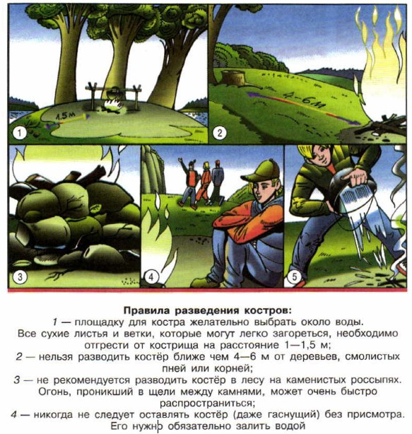оставлять на освещённой солнцем лесной поляне бутылки или осколки стекла, которые, фокусируя лучи солнца, как линзы, могут вызвать возгорание сухой травы;
* выжигать траву под деревьями, на лесных полянах, прогалинах и лугах, а также стерню на полях, расположенных в лесу;
* разводить костры в хвойных молодняках, торфяниках, лесосеках с порубочными остатками, в местах с подсохшей травой.

Необходимо соблюдать **правила разведения костра** в лесу.

При разведении костра в лесу площадку для него необходимо выбрать на открытом (не ближе чем 4—6 м от деревьев, смолистых пней или корней), но защищённом от ветра месте, желательно около воды. Костёр следует разводить на вытоптанных площадках, или на старых кострищах, или на любом выбранном месте, предварительно сняв с него дёрн. Все сухие листья, ветки, хвою, траву, которые могут легко загореться, необходимо отодвинуть от кострища на расстояние до 1 —1,5 м.

Не рекомендуется разводить костёр в лесу на каменистых россыпях. В таких местах между камнями накапливается много горючего материала (сухих веток, листьев, травы и др.). Огонь, проникший в щели между камнями, может очень быстро распространиться. Потушить такой пожар очень трудно.

Покидая место, где был разведён костёр, необходимо обязательно залить его водой. Многие думают, что если дрова уже прогорели и на кострище остались только тлеющие головешки и угли, то заливать его необязательно. Однако эти головешки могут разгореться после вашего ухода, а ветер разнесёт искры от кострища, которые могут поджечь сухую траву.

Для защиты населения от последствий лесных пожаров и снижения материального ущерба от массовых лесных пожаров в нашей стране создана и функционирует **система охраны леса**.

Основными элементами этой системы в Российской Федерации являются: специализированная служба авиационной охраны лесов (авиалесоохра- на), лесопожарные подразделения, персонал и технические средства лесхозов (наземная лесная охрана); персонал и технические средства других предприятий и организаций, привлекаемые для борьбы с пожарами в условиях высокой и чрезвычайной горимости лесов.

**Специализированная служба авиационной охраны лесов** представляет собой сеть из более чем 20 региональных авиабаз и свыше 300 авиаотделений, в которых используются самолёты и вертолёты, средства пожаротушения, связи и транспорта.

Доминирующую роль в обнаружении и тушении лесных пожаров в течение нескольких десятилетий играла авиационная охрана лесов.

Для тушения лесных пожаров с помощью авиации используются самолёты БЕ-12П («летающая лодка»), способные взять на борт 6 т воды, самолёты-танкеры МЧС России, созданные на базе самолёта Ил-76, способные взять на борт 42 т воды, а также вертолёты МЧС Ми-8.

**Наземная охрана лесов** осуществляется силами и средствами лесхозов, в составе которых функционирует до 2,6 тыс. пожарно-химических станций и до 2,2 тыс. пожарных наблюдательных вышек.

При возникновении пожаров в лесах и на торфяниках в населённых пунктах организуется дежурство противопожарных звеньев для наблюдения за пожарной обстановкой в близлежащих лесах, проводится расчистка грунтовых полос между строениями населённого пункта и примыкающими к ним лесными массивами. Заполняются водоёмы из расчёта не менее 10 л воды на 1 м длины лесной опушки, примыкающей к границам застройки населённых пунктов и дачных поселков. Восстанавливаются колодцы и пруды, изготовляются простейшие средства защиты органов дыхания (ватно-марлевые повязки, респираторы и др.). Ограничивается режим посещения лесов в засушливый период лета (в пожароопасный период).

На случай проведения общей эвакуации жители готовятся к ней, получают информацию о способах эвакуации, местах сбора и возможных маршрутах движения.

Для защиты населения от последствий лесных пожаров проводятся также **заблаговременные мероприятия по ограничению распространения лесных пожаров**. По опушкам лесов и вдоль дорог высаживают лиственные породы деревьев. В лесах прокладывают просеки и грунтовые полосы шириной 5—10 м в смешанных лесах и до 50 м в хвойных лесах. Леса очищают от мусора, сухостойных и поваленных ветром деревьев, проводят санитарные рубки. В населённых пунктах роют пруды и водоёмы, ёмкость которых определяется из расчёта не менее 30 м3 на 1 га площади посёлка или населённого пункта. На границах леса с населёнными пунктами и сельскохозяйственными угодьями, вдоль железных и автомобильных дорог общего назначения создают противопожарные защитные полосы.

Борьбой с лесными пожарами в первую очередь занимаются профессионалы. Это лесные пожарные и работники государственной лесной охраны. Но часто случается и так, что с пожаром в лесу встречаются обычные люди: грибники, охотники, туристы и просто отдыхающие на природе. Как им вести себя при встрече с лесным пожаром?

Если возникло возгорание — от костра загорелась сухая трава, и огонь побежал по ней, — в самом начале такой пожар можно потушить, не имея для этого специальных средств. Огонь надо захлёстывать, сметая его в сторону очага пожара, используя для этого веник из зелёных ветвей, молодое деревце, мешковину или даже одежду. Небольшие очаги пламени можно затаптывать ногами.

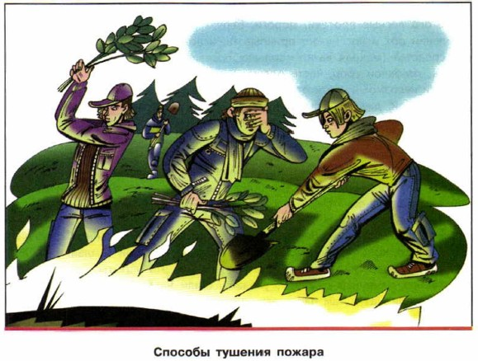

Специалисты рекомендуют ещё один способ борьбы с небольшим пожаром. Надо забрасывать кромку пожара землёй, если у вас под рукой оказалась лопата. Сначала надо взять на лопату грунт и им сбить пламя. Затем на пути продвижения пожара сделать сплошную полосу из грунта толщиной несколько сантиметров и шириной до полуметра. Один человек за полчаса может таким образом засыпать около 20 м кромки пожара.

Если в лесу вы наткнулись на небольшой пожар, попробуйте остановить его доступными вам способами и одновременно, если есть такая возможность, пошлите кого-то в ближайший населённый пункт или лесничество за помощью.

Если вы не можете бороться с огнём, от него надо уйти. Какими возможностями вы располагаете для этого?

Скорость распространения низового пожара — 1 — 3 м/мин. Скорость движения человека:

* при спокойной ходьбе — 4 км/ч, это 66 м/мин;
* при быстром шаге — 6 км/ч, это 100 м/мин;
* при беге — 12 км/ч (1 км за 5 мин), это 200 м/мин. Возможности уйти от пожара у человека есть.

Идти надо навстречу ветру, перпендикулярно кромке пожара, выбирая для этого лесные просеки, дороги, берега ручьёв и рек. При сильном задымлении рот и нос нужно прикрывать, используя для этого имеющиеся у вас средства (мокрая ватно-марлевая повязка, мокрое полотенце, носовой платок, головной убор, часть одежды).

Если невозможно уйти от пожара, войдите в водоём или накройтесь мокрой одеждой, дышите воздухом возле земли — там он меньше задымлён.

После выхода из зоны пожара сообщите о месте, размерах и характере пожара в администрацию близлежащего населённого пункта, лесничество или противопожарную службу.

Когда пожар перерастает в стихийное бедствие и его не удаётся остановить, а он подходит к населённому пункту, государственные службы заранее сообщают об этом населению и дают рекомендации, что нужно сделать, чтобы защитить жизнь и имущество, а в случае необходимости приготовиться к эвакуации. Личные вещи можно спасти в каменных строениях без горящих конструкций или просто в яме, засыпанной землёй.

При невозможности эвакуироваться необходимо укрыться в загерметизированных каменных зданиях, убежищах или на больших открытых площадях, стадионах и там переждать пожар.

**Вопросы письменно:**

1. Какие основные меры пожарной безопасности должен знать и соблюдать каждый человек при нахождении в лесу?

2. Как осуществляется защита населения от последствий лесных пожаров в нашей стране?

3. Какой из двух способов тушения лесных пожаров, изображённых на рисунке «Способы тушения пожара», на ваш взгляд, наиболее эффективен?